LAPORAN PRAKTIKUM
PEMROGRAMAN BERORIENTASI OBJEK


REZA SEPTIAN
2311533008

DEPARTEMENT INFORMATIKA
FAKULTAS TEKNOLOGI INFORMASI
UNIVERSITAS ANDALAS
PADANG

Membuat Fungsi CRUD untuk OrderDetailFrame

1.Membuat Class OrderDetailDAO
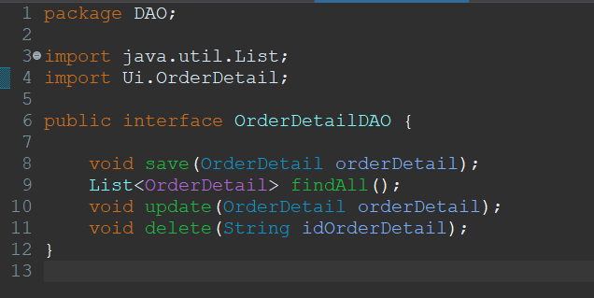

2.Membuat Class OrderDetailRepo
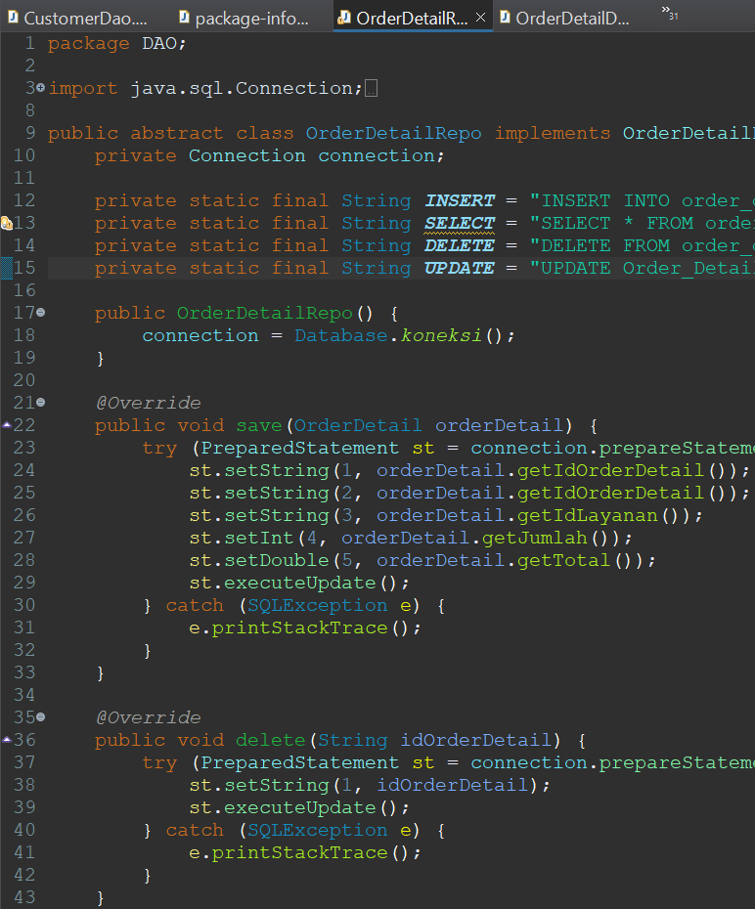

3.Membuat Class OrderDetail pada Package model
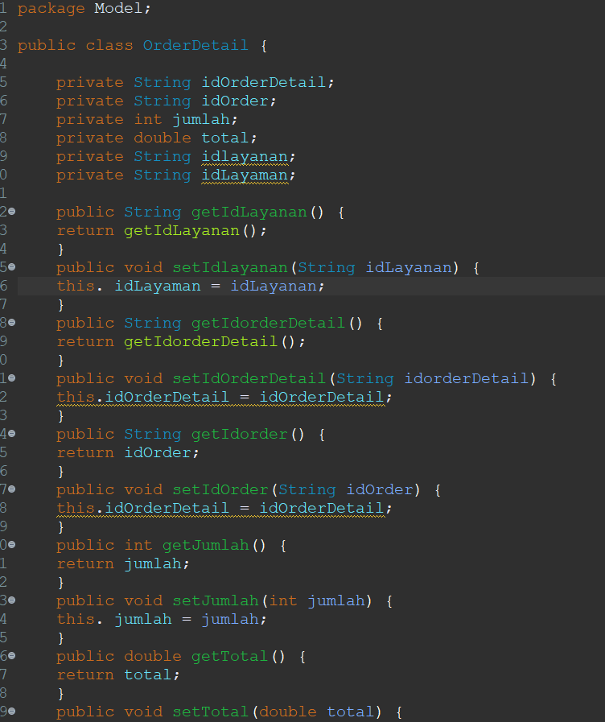

4.Membuat Class TableOrderDetail pada Package table
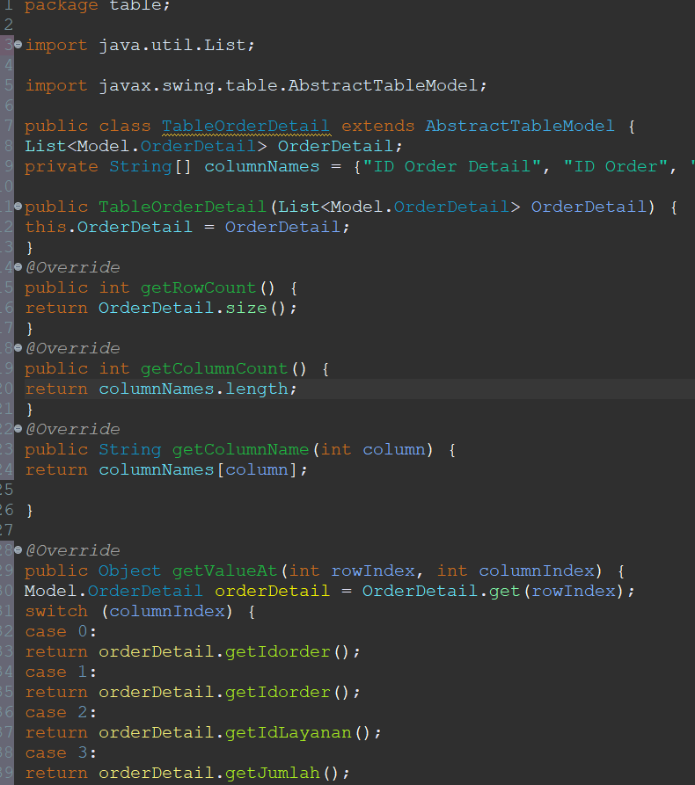

6.Membuat Class OrderDetailFrame di Package ui
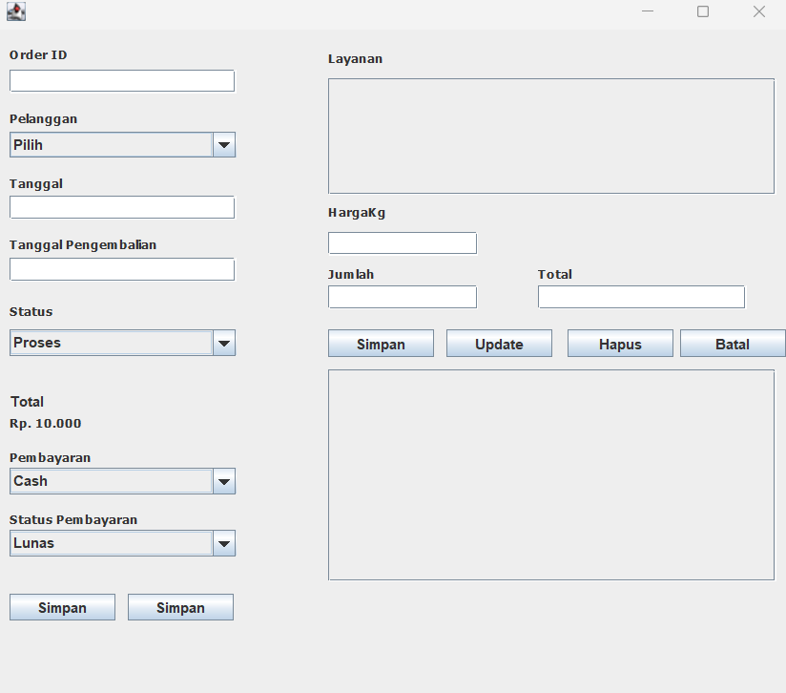

5.Membuat Logika pada TextField yang Bervariable textJumlah
